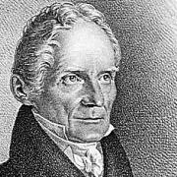Friedrich Mohs

Nationalité : Allemand

Découverte : Échelle de Mohs (Échelle de dureté)

Période de temps : 1773-1839

Invention : Échelle de Mohs